Obchodní akademie, Vyšší odborná škola a Jazyková škola s právem státní jazykové zkoušky Uherské Hradiště

Maturitní PRÁCE
Mobilní aplikace pro pekárnu
2026 Štěpán Marek, 4. B
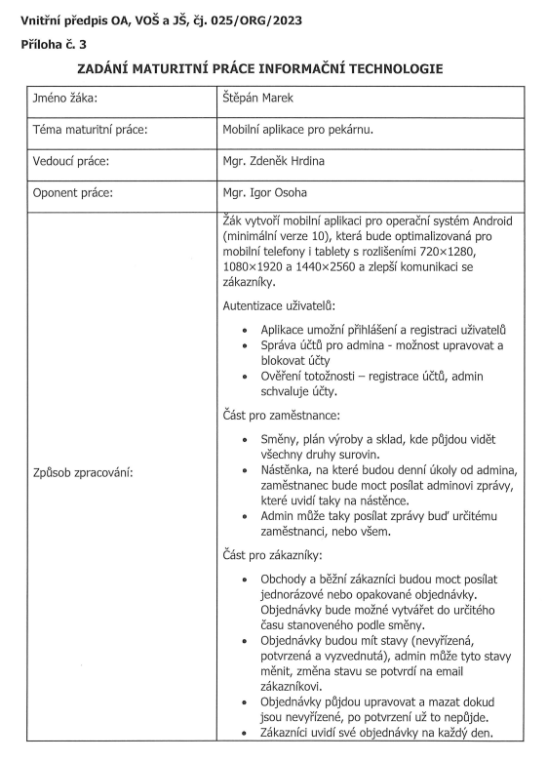

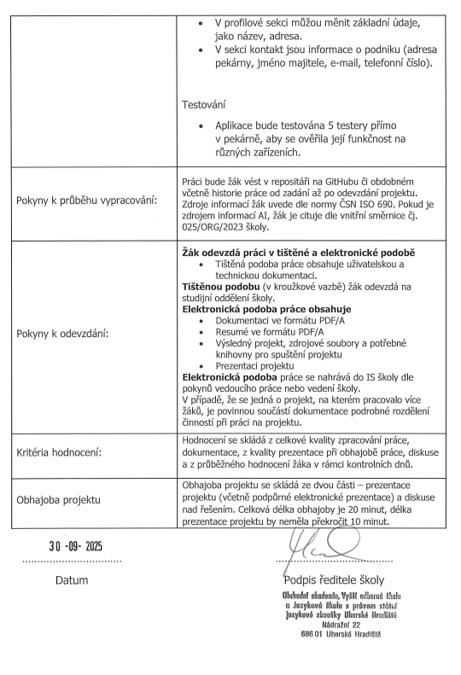
Prohlášení:
Souhlasím s tím, že s výsledky mé práce může být naloženo podle uvážení vedoucího maturitní práce a ředitele školy. V případě publikace budu jako spoluautor.
Prohlašuji, že jsem na celé maturitní práci samostatně a veškeré použité zdroje jsem .
V Uherském Hradišti, dne 30. 03. 2026
..................................................
podpis absolventa

RESUMÉ
Mobilní aplikace pro pekárnu, umožní rychlé objednání zboží a kontrolu vyzvednutí zboží. Zaměstnanci se mohou podívat na denní výrobu, směny a nástěnku, pomocí které mohou komunikovat s vedoucím. Vedoucí může potvrzovat nové profily zákazníků, řešit dotazy zaměstnanců a přijímat objednávky.

OBSAH
úvod 8
1 Technologie 9
1.1 Dart 9
1.2 Flutter 9
1.3 Supabase 9
1.4 Wedos 9
1.5 Resend 9
1.6 Použité knihovny 9
1.6.1 Sidebarx 9
1.6.2 PlutoGrid 10
1.7 Visual Studio Code 10
2 analýza a návrh řešení 11
2.1 Systémové role 11
2.1.1 Zákazník 11
2.1.2 Zaměstnanec 11
2.1.3 Administrátor 11
2.2 Systémové požadavky 12
2.2.1 Mobilní aplikace 12
2.2.2 Webová aplikace 12
3 Technická část 13
3.1 Rozvržení vývoje aplikace 13
3.2 GitHub 13
3.2.1 Návrh databáze 14
3.3 Mobilní aplikace 18
3.3.1 Struktura projektu 18
3.3.2 Tvoření objednávek 19
3.3.3 Historie objednávek 23
3.3.4 Registrace nových účtů 23
3.3.5 Přihlášení do aplikace 27
3.4 Webová aplikace 27
3.4.1 Tvoření úkolů na nástěnce 27
3.4.2 Tvorba produktů 31
3.4.3 Nastavení směn 35
3.4.4 Správa skladu 39
4 Uživatelská část 42
4.1 Mobilní aplikace 42
4.1.1 Detailní popis stránek 44
4.2 Zaměstnanecká část 52
4.3 Webová stránka 54
4.3.1 Účty 55
4.3.2 Produkty 56
4.3.3 Objednávky 57
4.3.4 Nástěnka 59
5 uživatelská příručka 60
5.1 Instalace aplikace 60
5.1.1 Instalace Git 60
5.1.2 Instalace VS Code 60
5.1.3 Instalace Android Studia 60
5.1.4 Klonování projektu 60
5.1.5 Nastavení služby Resend 61
5.1.6 Vytvoření virtuálního mobilu 61
5.1.7 Spuštění aplikace 62
6 Testování 63
6.1 Testující 1 63
6.2 Testující 2 63
6.3 Testující 3 64
6.4 Testující 4 64
7 závěr 65
7.1 Github repozitář 65
seznam použité literatury 66
8 Seznam použitých symbolů a zkratek 68
Seznam obrázků 69
Seznam tabulek 72

úvod
V dnešní době jsou moderní informační systémy hlavní rolí efektivního fungování firem a to i v komunikaci mezi zaměstnanci a zákazníky. Menší podniky však tyto systémy často vůbec nemají, což může značně zpomalovat efektivnost výroby, anebo častější výskyt chyb. Cílem této maturitní práce je navrhnout a vytvořit mobilní aplikaci, která tento proces zjednoduší a zpřehlední.

Vytvářený systém je určen pro zaměstnance a zákazníky. Zaměstnancům má ulehčit orientování ve výrobě, zlepšit komunikaci s vedoucím výroby a přehledné zobrazení směn a úkolů. Zákazníkům umožní pohodlný způsob objednání zboží z mobilního telefonu, kontrola svých objednávek a možnost opakovaných objednávek. Administrátor má přehled nad všemi účty, protože je musí sám potvrdit a má přehled všech účtů. Adminovi se budou také zobrazovat upozornění, když přijde nová objednávka a tu bude muset potvrdit.

Mobilní aplikace je cílena na operační systém Android, je určena pro mobilní telefony a tablety. Je myšlena pro široké spektrum uživatelů a snaží se o jednoduchý vzhled, aby byla srozumitelná pro všechny. Obsahuje také databázovou strukturu s celým sortimentem zboží. Práce představí nejen samotnou aplikaci, ale také informační systém.

Aplikace bude testována několika uživateli, zaměstnanci ji budou testovat uvnitř podniku během výroby a zákazníci si budou moct objednat zboží. Samotný admin ji také bude testovat, aby fungovaly všechny funkce.

Technologie

Dart
Dart je open-source programovací jazyk určený převážně pro tvorbu mobilních, webových a desktopových aplikací. Nejčastěji se kombinuje s Flutterem. Je skvělý pro rychlou tvorbu multi-platformových aplikací a obsahuje funkci hot-reload, díky které můžeme vidět změny v kódu téměř okamžitě.

Flutter
Flutter je open-source UI SDK, který je výborný pro tvorbu multi-platformových aplikací. Umožňuje také vývoj aplikací pro Android i IOS současně. Veškeré uživatelské rozhraní je postaveno na widgetech, které jsou přizpůsobitelné. Flutter si vykresluje vlastní UI pomocí grafické knihovny Skia [1].

Supabase
Při vybírání databáze jsem váhal mezi Supabase a Firebase. Nakonec jsem si vybral Supabase, převážně kvůli dřívější zkušenosti. Supabase navíc funguje skvěle s Flutter projekty, obsahuje i část pro authentication, díky čemuž se dá lehce a jednoduše pracovat s uživateli přímo v databázi.

Wedos
Wedos je poskytovatel webhostingových služeb. V projektu jsem ho využil, pro vytvoření ověřené domény, abych mohl používat resend.

Resend
Služba určená pro odesílání emailů z aplikací. Použil jsem ji pro automatické odesílání emailů při změně stavu objednávky. Vybral jsem si ji, protože je lehká na implementaci a přehledná.

Použité knihovny

Sidebarx
Tuto flutter knihovnu jsem využil při tvorbě admin dashboard. Knihovna slouží pro vytvoření navigačního sidebaru, který je moderní a snadno srozumitelný. [11]

PlutoGrid
PlutoGrid je open-source knihovna pro Flutter, která slouží pro vytváření interaktivních tabulek. Obsahuje pokročilé nástroje pro editaci, filtrování, zobrazení a připomíná například Excel. [13]

Visual Studio Code
Kód jsem psal v programu Visual Studio Code. Vybral jsem si tento program, protože s ním mám velké zkušenosti.

analýza a návrh řešení

Systémové role

Zákazník
Role | Výchozí hodnota | Kdo nastavuje | Popis
Potvrzeno | False | Admin | Musí být true, jinak se nelze přihlásit.
Admin | False | Admin | Přístup do admin dashboardu.
Zaměstnanec | False | Admin | Přístup do sekce zaměstnanců.
Tabulka 1: Role
Zákazník je po přihlášení do aplikace přesměrován na HomeScreen. Zde si může prohlížet produkty, vytvářet objednávky, historii objednávek a informace o pekárně a účtů. K navigaci slouží AppBarWidget, který se nachází na vrchní části obrazovky.

Zaměstnanec
Zaměstnanec má po přihlášení přístup pouze do zaměstnanecké části. Tato část se skládá ze 4 stránek, a to objednávky, sklad, směny a nástěnka. Na stránce se pohybuje pomocí spodní lišty. Pro zaměstnance tyto stránky slouží pouze jako přehled, kterým může listovat, ale nemá právo žádné informace měnit, může pouze označovat úkoly za hotové.

Administrátor
Admin je přesměrovaný do admin dashboard. Admin má z této stránky přístup i do klasické aplikace, akorát ve webovém rozhrání. Pro navigaci slouží sidebar a stránka má dohromady 5 stránek: Objednávky, Produkty, Sklad, Směny a Správa uživatelů. Admin může upravovat všechny informace, ke kterým má přístup, například měnit ceny, přidávat nové produkty, měnit stavy objednávek. Tyto změny se pak vykreslí jak v mobilní aplikaci, tak i v zaměstnanecké části. Pro přístup do této části je potřeba mít hodnotu admin na true, to znamená, že i když uživatel zná URL adresu webu, tak se na něj bez admin účtu nedostane.

Systémové požadavky

Mobilní aplikace
Minimální požadavky pro mobilní aplikaci je operační systém Android 10 a vyšší. Podporovaná rozlišení jsou 720x1280, 1080x1920 a 1440x2560. Minimálně 2 GB RAM a připojení k internetu.

Webová aplikace
Webová aplikace je hostována na GitHub Pages, takže jsou požadavky minimální. Je potřeba jakýkoliv moderní prohlížeč v aktuální verzi (Chrome, Mozilla Firefox, Safari).

Technická část

Rozvržení vývoje aplikace
Aplikace je pouze jedna, ale obsahuje dohromady 3 různé části. Pro vývoj všech částí jsem využíval Flutter a jazyk Dart. Dále jsem využil i knihovny Sidebarx a Pluto_grid, pro přehledný admin dashboard, ve kterém admin aplikaci může měnit.

GitHub
Pro zajištění jednoduché instalace a aktualizace projektu jsem se rozhodl využít platformu GitHub. Jeho možnosti a nástroje pro mě byly velmi užitečné a pomohli mi při tvorbě aplikace.
GitHub jsem nevyužil pouze pro jeho prostředí pro správu verzí, ale také nástroj GitHub Pages, díky kterému jsem mohl aplikaci dát zdarma na hosting a to téměř okamžitě.
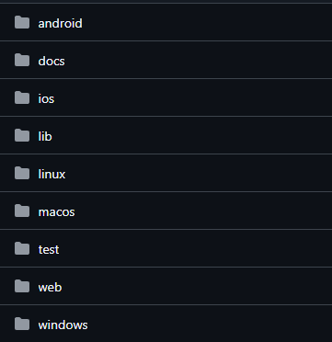
Obrázek 1: Struktura projektu na githubu
Zdroj: vlastní

Návrh databáze
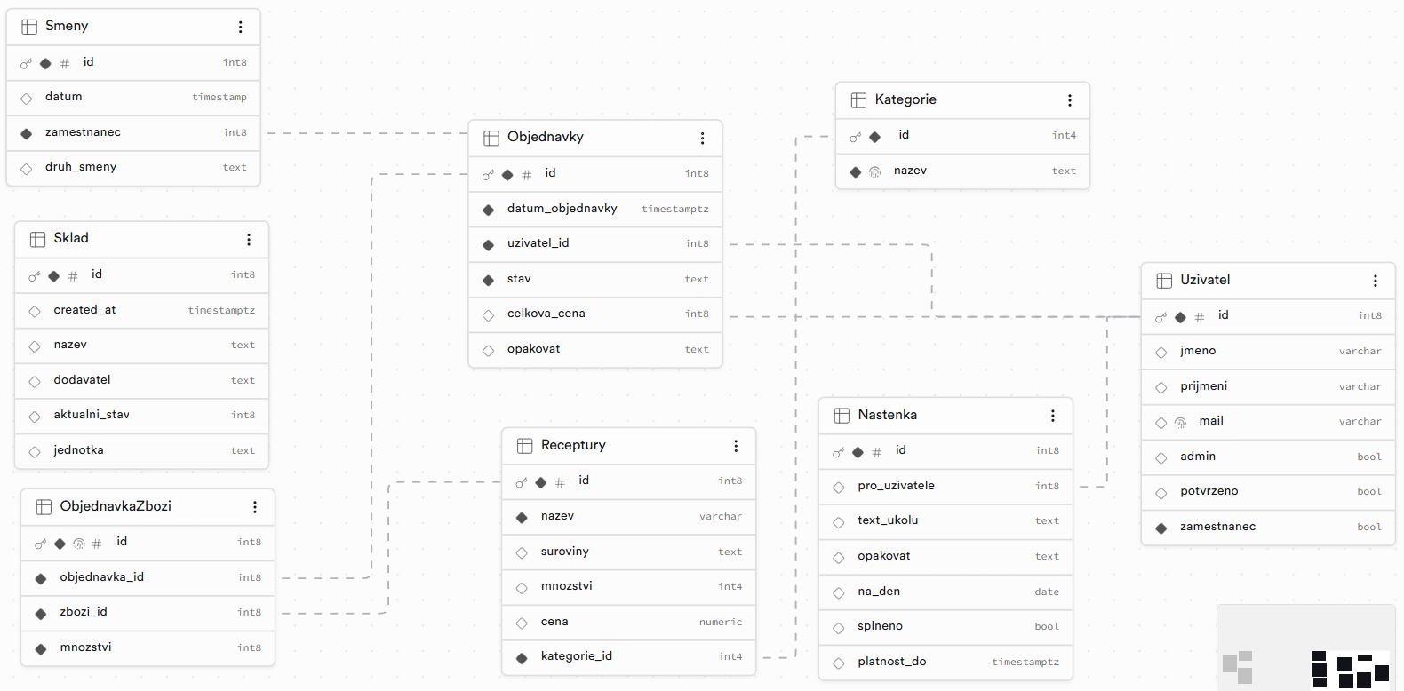
Obrázek 2: Schéma databáze
Zdroj: vlastní
Základem celé aplikace je uživatel. První věcí, kterou bych začal je přihlášení a registrace. Bez nich se totiž do aplikace ani nedá dostat. Uživatel se musí prvně registrovat, poté mu tuto registraci musí potvrdit admin v samotné aplikaci. Jakmile registraci potvrdí, dojde uživateli na email, že už se do aplikace může přihlásit. Poté co se přihlásí, dostane plný přístup do aplikace.
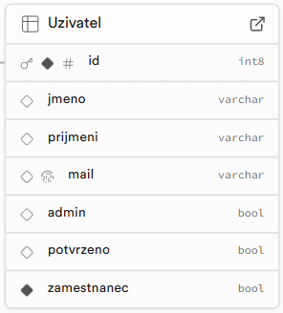
Obrázek 3: Tabulka Uzivatel
Zdroj: vlastní

Při vytvoření registrace se data pošlou do tabulky Uzivatel. Jakmile admin potvrdí účet, změní se stav potvrzeno na true, díky tomu se uživatel může přihlašovat do aplikace. V aplikaci může admin měnit i stav admin a zamestnanec, čímž nastavuje, jaké práva bude účet mít.

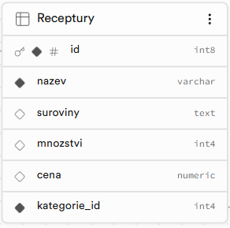
Obrázek 4: Tabulka Receptury
Zdroj: vlastní

Tabulka receptury slouží pro produkty. Ukládají se zde základní informace o produktech, jako název, kategorie do které patří a cena. Podle ceny se potom počítá celková cena objednávky. Vztah mezi tabulkami Objednavky a Receptury je M:N. To znamená, že jedna objednávka může obsahovat více druhů pečiva a jeden druh pečiva může být ve více objednávkách. Je zde použita pomocná tabulka ObjednavkaZbozi. Kategorie_id je cizí klíč na název v tabulce Kategorie.
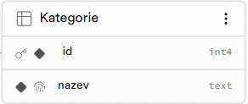
Obrázek 5: Tabulka Kategorie
Zdroj: vlastní
Tato tabulka slouží pro ukládání kategorií. Ty se potom posílají jako cizí klíč do tabulky Receptury.

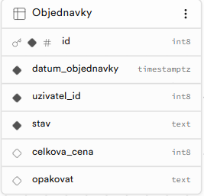
Obrázek 6: Tabulka Objednavky
Zdroj: vlastní

Tato tabulka slouží k uložení vytvořených objednávek. Jakmile uživatel potvrdí svou objednávku, uloží se do této tabulky datum a čas vytvoření, id uživatele, stav který mění admin a celková cena všech produktů. V případě, že se má objednávka opakovat se uloží i jak často se má opakovat. Vztah mezi Uzivatel a Objednavky je 1:N. Jeden uživatel může vytvořit libovolné množství objednávek a v tabulce Objednavky je tento vztah označen pomocí cizího klíče uživatel_id.

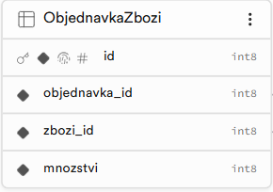
Obrázek 7: Tabulka ObjednavkaZbozi
Zdroj: vlastní

V této tabulce se ukládají všechny produkty v jednotlivých objednávkách. Při vytvoření nové objednávky se její id uloží do objednavka_id. Poté se ukládají produkty pomocí jejich id.

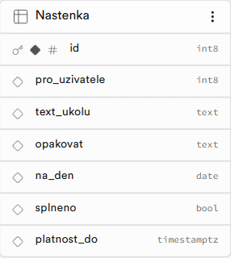
Obrázek 8: Tabulka Nastenka
Zdroj: vlastní

Nástěnka ukládá id všech uživatelů, pro které je úkol určený, text úkolu, zda-li se má opakovat a případně jak často, na jaký den úkol je a jestli byl splněn. Poté se ukládá deadline úkolu, to znamená, že pokud se úkol bude opakovat, tak se automaticky nastaví deadline na půl roku. Tímto se zamezí tomu, aby nebyl úkol nekonečný.

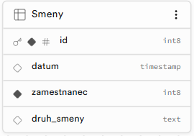
Obrázek 9: Tabulka Smeny
Zdroj: vlastní

Tabulka Smeny ukládá směny pro jednotlivé zaměstnance. Nastavuje se datum směny, pro jakého zaměstnance je určena podle cizího klíče a druh směny.

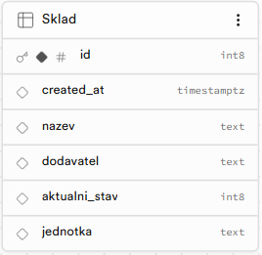
Obrázek 10: Tabulka Sklad
Zdroj: vlastní

Sklad slouží pro ukládání informací o stavech jednotlivých ingrediencí. Ukládá se, kdy byla ingredience přivezena, název, dodavatel, aktuální stav a jednotka. Tato tabulka není propojená s žádnou jinou, protože slouží pouze jako přehled skladu a není nijak zapojená do běhu aplikace.

Mobilní aplikace

Struktura projektu
Mobilní aplikace se skládá ze tří hlavních částí. Při otevření aplikace je nutno se přihlásit, popřípadě registrovat. Poté se běžný uživatel objeví na hlavní stránce. Tam má sortiment všech produktů, rozdělený do různých kategorií a podkategorií. Může zde dávat produkty do košíku. Další stránka je košík. Zde vidí aktuální položky v košíku, může také přidat nebo ubrat množství jednotlivých položek, nebo je úplně smazat. Pak stačí objednávku pouze potvrdit, také se může podívat na historii svých objednávek, která se zobrazuje podle vybraného datumu. V aplikaci jsou ještě další dvě stránky, jedna z nich je kontakt, kde vidí základní informace o podniku včetně otevírací doby. Na stránce profil vidí zase informace o svém profile a může zde měnit své jméno a telefonní číslo.

Tvoření objednávek
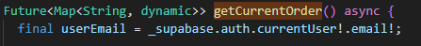
Obrázek 11: Metoda getCurrentOrder
Zdroj: vlastní

Získá email přihlášeného uživatele ze supabase.
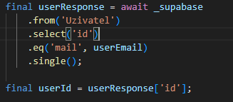
Obrázek 12: Hledání ID uzivatele podle emailu
Zdroj: vlastní

Hledá v tabulce Uzivatel ID uživatele podle emailu.
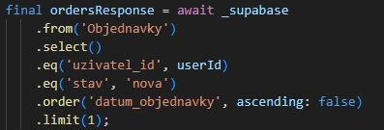
Obrázek 13: Hledání objednávek, které mají stav nova
Zdroj: vlastní

Hledá v tabulce Objednávky existující objednávku podle ID uživatele, stavu, který musí být nová a seřadí je podle nejnovější a vybere první.
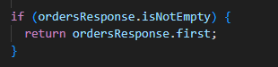
Obrázek 14: Vrácení existující objednávky
Zdroj: vlastní

Pokud taková objednávka existuje, vrátí ji.
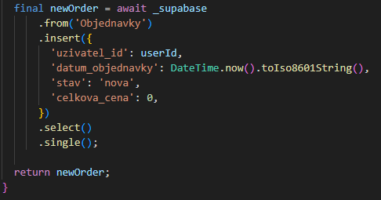
Obrázek 15: Vytvoření nové objednávky
Zdroj: vlastní

Pokud taková objednávka neexistuje, vytvoří novou. Nastaví ji ID uživatele, současný datum a čas, stav objednávky nastaví na „nova“, a celkovou cenu nastaví na hodnotu 0. To znamená, že pokud byla nedokončená objednávka, tak ji to vrátilo. Pokud žádná nebyla, vytvořila se nová.

Přidání produktu do objednávky
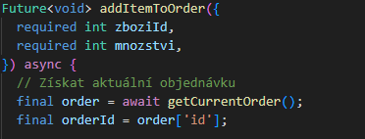
Obrázek 16: Metoda addItemToOrder
Zdroj: vlastní

Metoda addItemToOrder() slouží k přidání produktů do objednávky. Vyžaduje zboziId, které označuje id produktu a množství. Na začátku volá metodu getCurrentOrder().

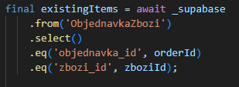
Obrázek 17: Kontrola, zda je produkt už v objednávce
Zdroj: vlastní

Při přidání produktu do objednávky aplikace nejprve kontroluje, zda se daný produkt už v objednávce nachází.

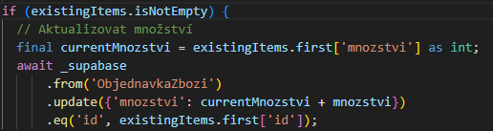
Obrázek 18: Aktualizace množství produktu v objednávce
Zdroj: vlastní

Pokud ano, aktualizuje jeho množství. Najde řádek v tabulce ObjednavkaZbozi podle id a zvýší množství.

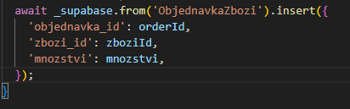
Obrázek 19: Vytvoření nového záznamu produktu
Zdroj: vlastní

Pokud neexistuje, vytvoří se nový záznam v databázi, který obsahuje ID objednávky, ID produktu a množství.

Aktualizace celkové ceny objednávky
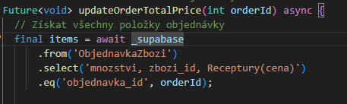
Obrázek 20: Metoda updateOrderTotalPrice
Zdroj: vlastní

Metoda dostane ID objednávky, kterou přepočítává. Udělá dotaz do tabulky ObjednavkaZbozi a vezme si všechny řádky pro dané orderID a současně přes relaci načte cenu produktu z tabulky Receptury.
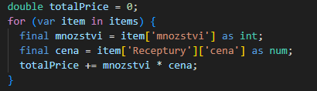
Obrázek 21: Počítání hodnoty totalPrice
Zdroj: vlastní

Vynuluje celkovou cenu totalPrice. Pro každou položku vezme množství a cenu produktu z tabulky Receptury a přičte k celkové ceně totalPrice hodnotu množství * cena.

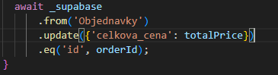
Obrázek 22: Aktualizování hodnoty totalPrice
Zdroj: vlastní

Nakonec aktualizuje řádek v tabulce Objednávky podle id a nastaví sloupec celkova_cena na nově spočítanou hodnotu.

Historie objednávek
V sekci objednávky se uživatel může podívat na historii svých objednávek. Na této stránce se nachází kalendář, který ukazuje objednávky na daný den, seřazené podle času. U každé objednávky vidí stav a co nakoupil.

Registrace nových účtů
Při registraci nových účtů se musí vytvořit nový uživatel v Supabase Authentication, a taky nový uživatelský profil v tabulce Uzivatel v databázi. Tyto dva účty jsou stejné, jeden slouží pro přihlašování do aplikace a druhý pro ukládání dat pro daného uživatele.
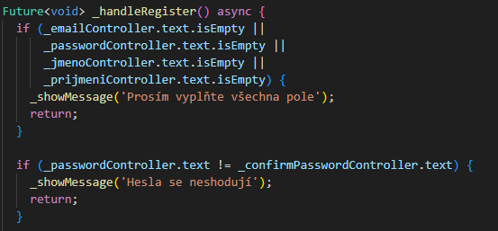
Obrázek 23: Formulář pro registraci účtů
Zdroj: vlastní

Účty se registrují na formuláři pro registraci, který je dostupný přes login formulář. Zadává se jméno, příjmení, email a heslo. Kontroluje se, zda jsou všechna pole vyplněna a heslo se musí zadat dvakrát, aby se ověřilo, že nedošlo k zadání chybného hesla.
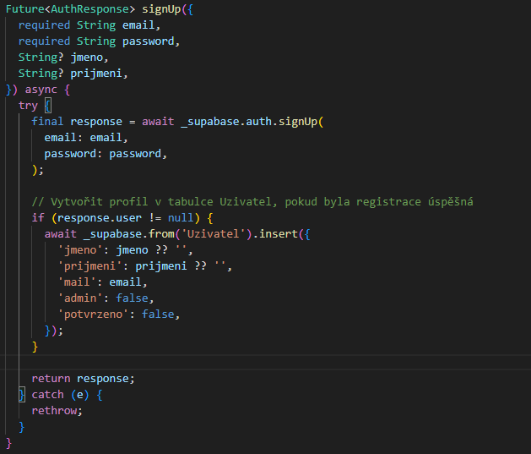
Obrázek 24: Metoda signUp
Zdroj: vlastní

Metoda signUp dělá 2 věci. Zaprvé vytvoří uživatelský účet v Supabase Authentication a zadruhé vytvoří nový záznam do tabulky Uzivatel v databázi. Tento profil bude mít automaticky nastavenou hodnotu „false“ pro admina a potvrzeno. Potvrzeno bude mít hodnotu false, protože účet musí prvně potvrdit admin.

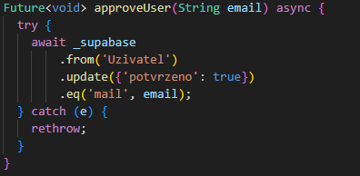
Obrázek 25: Metoda approveUser
Zdroj: vlastní

Metoda approveUser slouží pro potvrzování uživatelů adminem. Hledá uživatele podle emailu, zvolil jsem právě email kvůli tomu, že uživatel si ho po vytvoření účtu už nemůže změnit, takže by nemělo dojít k chybě kvůli změněnému záznamu. Poté nastaví hodnotu potvrzeno na true, a jakmile se tohle stane, tak se uživatel může přihlásit do aplikace.
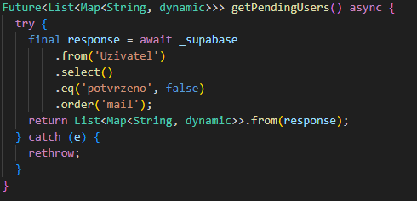
Obrázek 26: Metoda getPedningUsers
Zdroj: vlastní

Metoda getPendingUsers slouží pro filtrování účtů, které ještě čekají na potvrzení. Hledá v tabulce Uzivatel účty, které ještě nebyly potvrzené a seřadí je podle emailu.

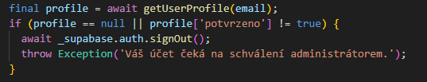
Obrázek 27: Metoda getUserProfile
Zdroj: vlastní

Tato metoda při přihlášení kontroluje, jestli byl uživatel potvrzen adminem. Pokud ještě nebyl potvrzen, tak to hodí Exception.

Přihlášení do aplikace
Při přihlášení do aplikace se kontroluje, zda je uživatel admin a zaměstnanec.
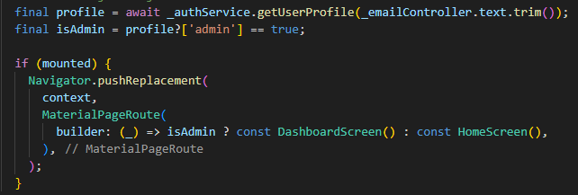
Obrázek 28: Ověření, jestli je uživatel admin
Zdroj: vlastní

Po loginu se načtou data uživatele. Poté zjistí, jestli je uživatel admin, pokud ano, tak ho to pošle na DashBoard, pokud se jedná o běžného uživatele, pošle ho to na domovskou obrazovku.

Webová aplikace
Webová aplikace slouží převážně pro admina. Po přihlášení se admin automaticky objeví v admin dashboard. Tato stránka obsahuje veškeré nastavení projektu. Nastavují se zde oprávnění uživatelů, potvrzovaní nebo blokování nových uživatelů, produkty, přehled objednávek a nástěnka. Webová aplikace v zadání nebyla, ale po testování a posouzení možností jsem se rozhodl předělat admin část na webovou aplikaci, protože obsahuje hodně tabulek a funkce které má, by se na mobile velmi špatně ovládaly.

Tvoření úkolů na nástěnce
Admin na stránce s nástěnkou klikne na tlačítko „Přidat úkol“. Poté musí vyplnit všechny informace pro vytvoření nového úkolu. Povinné jsou text úkolu, a alespoň jeden zaměstnanec.

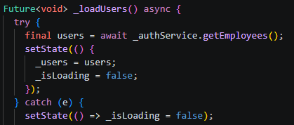
Obrázek 29: Metoda loadUsers
Zdroj: vlastní

Při vybírání jakému uživateli chce úkol přiřadit, se mu na výběr načítají pouze uživatelé, kteří jsou zaměstnanci.
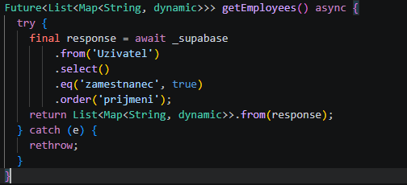
Obrázek 30: Metoda getEmployees
Zdroj: vlastní

Seznam zaměstnanců se načte pomocí metody getEmployees() v souboru auth_service. Tato metoda vrátí jen uživatele s zamestnanec = true.
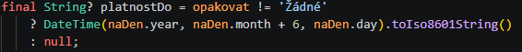
Obrázek 31: Nastavení platnost_do
Zdroj: vlastní

Pokud se úkol má opakovat, nastaví se platnost_do. Funguje to tak, že se k datumu úkolu přidá 6 měsíců. Tím pádem se za 6 měsíců úkol při potvrzení nebude znovu opakovat, ale smaže se.
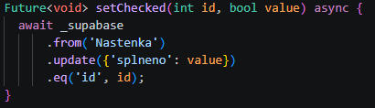
Obrázek 32: Potvrzení úkolu zaměstnancem
Zdroj: vlastní

Potvrzení úkolu pro zaměstnance nastaví splneno na true. Tímto řešením zaměstnanec nemůže úkoly přímo mazat, ale pouze nastavit že už jsou hotové a admin to poté vidí na nástěnce.

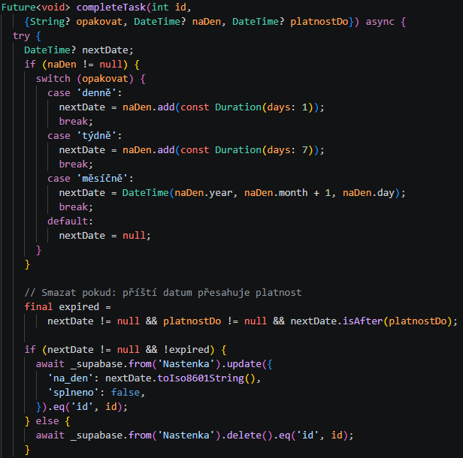
Obrázek 33: Metoda completeTask
Zdroj: vlastní

Toto je klíčová metoda pro úkoly. Místo smazání se opakující úkol posune na příští datum. Na začátku se spočítá další datum. Pokud opakovat není nastavené, tak zůstane hodnota null. Final expired kontroluje, jestli další datum nepřesahuje deadline úkolu. Pokud pokračuje, tak se se nastaví další datum a označí se jako nesplněný. Úkol se smaže, pokud byl jednorázový, anebo by příští datum přesáhl platnost úkolu.

Tvorba produktů
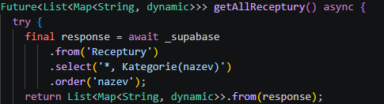
Obrázek 34: Metoda getAllReceptury
Zdroj: vlastní

Na stránce s produkty v admin dashboard jsou všechny produkty zobrazeny v tabulce. Nejprve se tedy musí všechny produkty načíst, to dělá metoda getAllReceptury(). Ta načte celou tabulku Receptury a seřadí ji podle názvu.
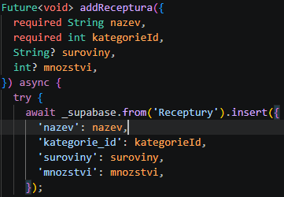
Obrázek 35: Metoda addReceptura
Zdroj: vlastní

Metoda addReceptura slouží pro přidání nového produktu do tabulky Receptury. Je povinné vyplnit název a kategorie, ostatní položky se vyplňovat nemusí a mohou zůstat null.

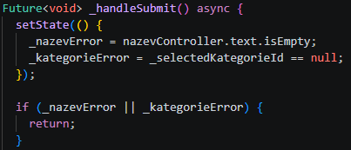
Obrázek 36: Metoda _handleSubmit
Zdroj: vlastní

Pokud je jedno z povinných polí prázdné, tak se odesílání zastaví.
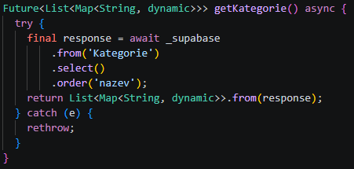
Obrázek 37: Metoda getKategorie
Zdroj: vlastní

Tato metoda načte všechny řádky v tabulce Kategorie a seřadí je podle názvu. Tato data se poté využívá pro dropdownbutton, pro přidání i úpravu produktu.

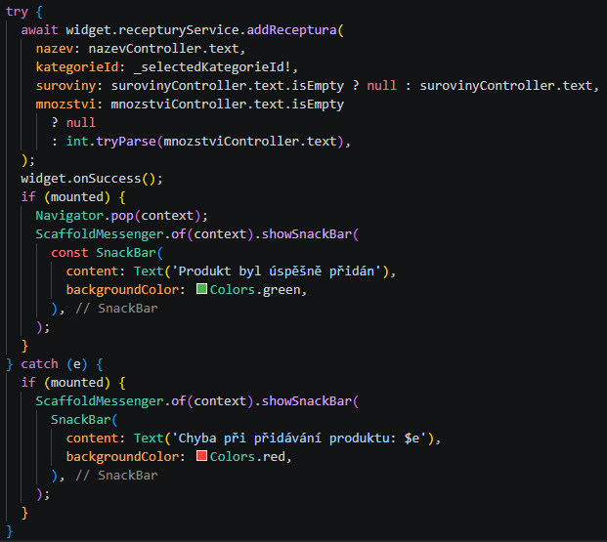
Obrázek 38: Volání onSucces v recepturách
Zdroj: vlastní

Prázdná nepovinná pole se předávají jako null, pokud vše proběhlo úspěšně, volá se onSuccess a obnoví se tabulka.

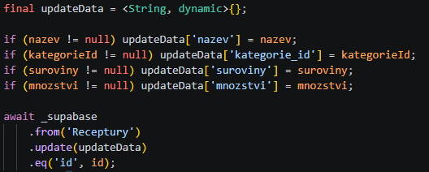
Obrázek 39: Metoda updateReceptura
Zdroj: vlastní

Metoda updateReceptura přidá jen pole, která nejsou null. Takže pokud se přidá jen název, ostatní pole zůstanou beze změny.
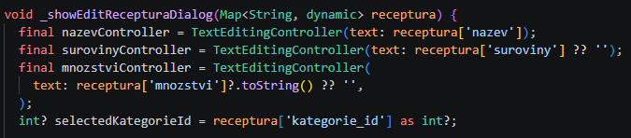
Obrázek 40: metoda showEditRecepturaDialog
Zdroj: vlastní

Metoda showEditRecepturaDialog() předvyplní controllery aktuálními hodnotami, aby admin viděl jaké jsou tam aktuálně hodnoty i při změně dat.
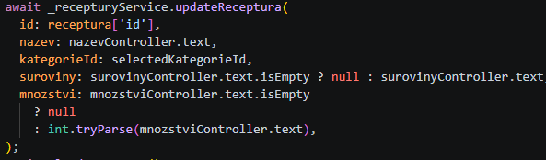
Obrázek 41: Receptury – Přepsání hodnoty na null
Zdroj: vlastní

Po kliknutí na uložit se prázdná pole převedou na hodnotu null, aby se stávající hodnota nepřepsala prázdným stringem.

Nastavení směn
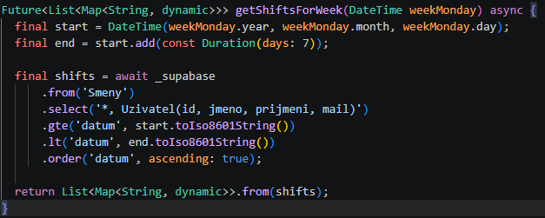
Obrázek 42: Metoda getShiftsForWeek
Zdroj: vlastní

Metoda getShiftsForWeek() načte všechny směny pro daný týden. Začíná od pondělí a končí sedmým dnem. Zároveň načte jméno zaměstnance.

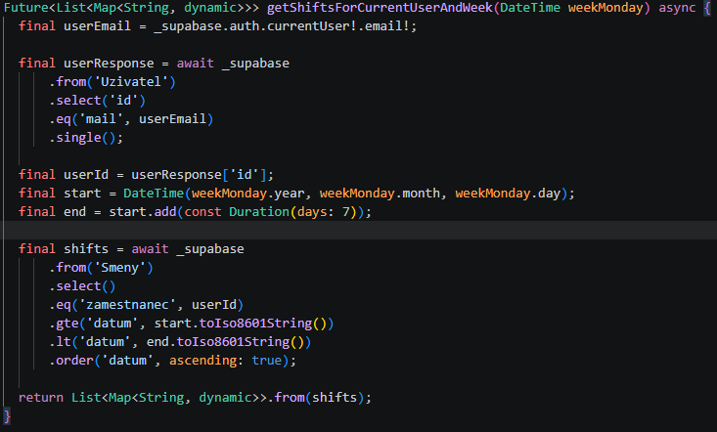
Obrázek 43: Načítání směn pro přihlášeného uživatele
Zdroj: vlastní

Tato metoda funguje stejně jako načítaní směn pro daný týden, akorát s rozdílem, že načítá směny pouze pro aktuálně přihlášeného uživatele. Využívá se v sekci zaměstnanců pro zobrazení směn přihlášeného zaměstnance. Směny filtruje pomocí id uživatele, které zjistí podle emailu.
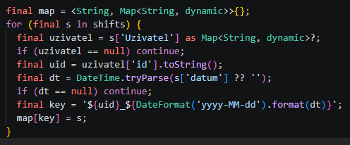
Obrázek 44: Převádění směn do mapy
Zdroj: vlastní

Směny se převedou do mapy a vytváří se klíč. Klíč je složen z userId a dat, tím vznikne kombinace zaměstnanec+den a tím se dá snadno zjistit, jestli směna existuje. Klíč tedy vypadá například takto: „3_2026-03-02“. Funguje to tak, že pak stačí udělat _shiftMap[‚klíč‘] a hned se ví, jestli tam směna je.
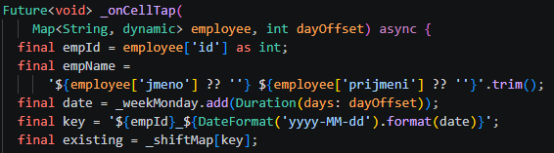
Obrázek 45: Metoda onCellTap
Zdroj: vlastní

Při kliknutí na buňku se nejprve zjistí, o jakého zaměstnance a den se jedná. Pokud směna ještě neexistuje, otevře se formulář pro vytvoření nové směny. Pokud už směna existuje, tak se otevře formulář pro upravení nebo smazání směny.
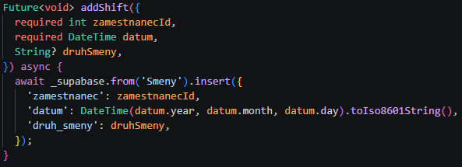
Obrázek 46: Metoda addShift
Zdroj: vlastní

Přidání směny řeší metoda addShift(). Datum se nastavuje na půlnoc, takže se z něj odstraní čas. To se dělá, aby nebyly problémy při porovnávání dat.
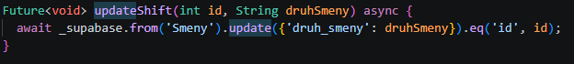
Obrázek 47: Metoda updateShift
Zdroj: vlastní
Při změně druhu směny se používá metoda updateShift().
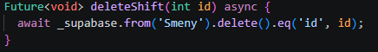
Obrázek 48: Metoda deleteShift
Zdroj: vlastní

Pro smazání směny se používá metoda deleteShift().

Správa skladu
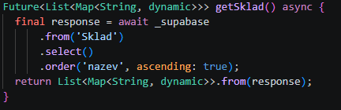
Obrázek 49: Metoda getSklad
Zdroj: vlastní

Metoda getSklad() načte všechny položky z tabulky Sklad. Tuto metodu volá zaměstnanec i admin. Položky načte seřazené abecedně.

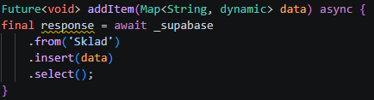
Obrázek 50: Metoda addItem
Zdroj: vlastní

Metoda addItem() přijímá celou hotovou mapu data ze screenu, nezná všechny parametry zvlášť.

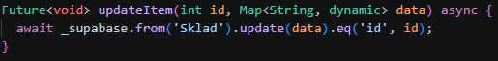
Obrázek 51: Metoda updateItem
Zdroj: vlastní

Metoda updateItem() upravuje položky v databázi podle id.

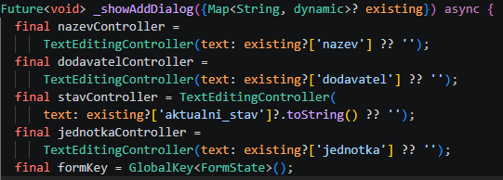
Obrázek 52: Sklad - dialog pro přidání i úpravu suroviny
Zdroj: vlastní

Tento dialog je velmi důležitý, protože slouží jak pro přidání, tak úpravu. Rozlišuje se parametrem existing. Pokud je null, znamená to přidání, jinak úprava. Controllery se předvyplní aktuálními hodnotami.
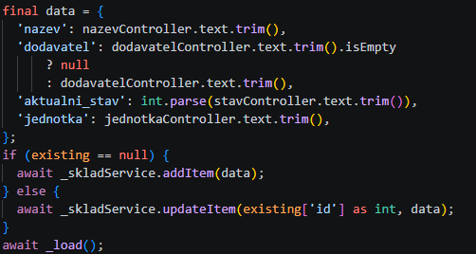
Obrázek 53: Sklad - sestavení mapy a rozhodnutí o volání metody
Zdroj: vlastní

Sestaví se mapa „data“ a rozhodne se, která metoda se zavolá. Prvně se získá text názvu, dodavatel může být null, takže pokud je pole prázdné, nastaví se hodnota null, jinak se získá text. Aktuální stav se převede na text a jednotka taky získá text. Pokud existing == null, tak to znamená, že neeixstuje záznam, tudíž se přidá nový. Pokud ale existuje tak se spustí metoda updateItem podle id. Potom se spustí await_load(), čímž se znovu načtou data z databáze a aktualizuje se UI.

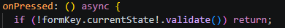
Obrázek 54: Sklad – validace
Zdroj: vlastní

Validace, že všechna pole byly vyplněni se tady řeší jinak, a to pomocí formKey. Díky tomu stačí jedno volání metody validate() a zkontrolují se všechna pole najednou.

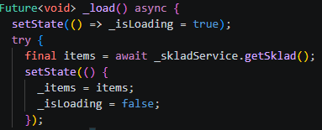
Obrázek 55: Sklad - zobrazení dat v kartách
Zaměstnanec volá stejnou metodu getSklad(), ale zobrazuje data jako karty, bez možnosti úpravy, či smazání.

Uživatelská část

Mobilní aplikace
Aplikace je rozdělena do několika základních částí:
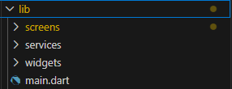
Obrázek 56: Mobilní aplikace - struktura projektu
Zdroj: vlastní

Screens – obsahují jednotlivé stránky aplikace
Services – zajišťují komunikaci s databází a logiku aplikace
Widgets – navbary
Main.dart – hlavní soubor aplikace, routuje uživatele a inicializuje supabase

Popis stránek:

- screens
  - /home – Hlavní stránka projektu, zde je katalog produktů
  - /login – Stránka pro přihlášení nebo vytvoření účtu
  - /contact – Stránka s kontaktními údaji a otevírací dobou
  - /products – Zde se listují produkty v dané kategorii
  - /profile – Osobní údaje
  - /orders – Potvrzení objednávek
  - /order_history – Historie objednávek
  - /add_task
  - /dashboard
  - admin/orders
  - admin/products
  - admin/shifts
  - admin/sklad
  - employee/home
  - employee/orders
  - employee/shifts
  - employee/sklad
  - employee/tasks
- services
  - /auth – Přihlášení a práce s uživateli
  - /orders – Práce s objednávkami.
  - /receptury – Práce s produkty
  - /nastenka – Práce s nástěnkou a úkoly
  - /sklad – Práce se skladem a surovinami
  - /smeny – Práce se směnami

- widgets
  - /app_bar_widget – Navbar
  - /admin_app_bar_widget – Admin navbar

Detailní popis stránek
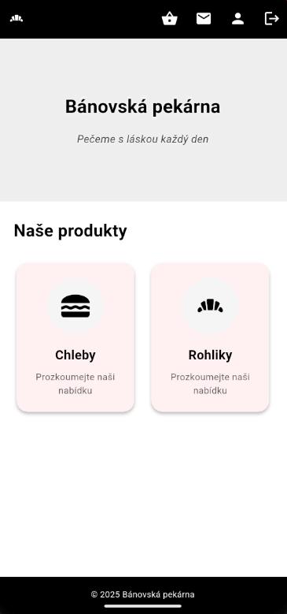
Obrázek 57: Stránka home
Zdroj: vlastní

/home
Tato stránka je hlavní stránka pro běžné uživatele, po přihlášení do aplikace se objeví zde. V horní části stránky je název pekárny a v dolní polovině jsou kategorie produktů. Na stránku se dá dostat pomocí navbaru po kliknutí na logo v levé části.
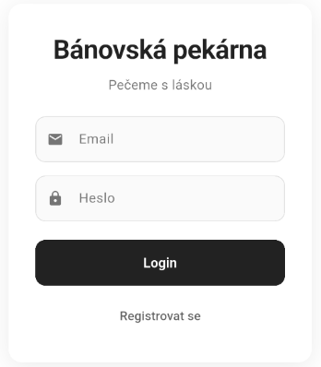
Obrázek 58: Stránka login
Zdroj: vlastní

/login
Tato stránka má dvě části. V první je login formulář pro uživatele, co už mají účet. Stačí vyplnit email a heslo.

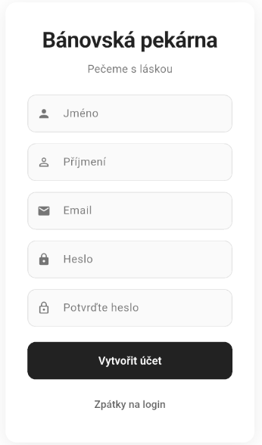
Obrázek 59: Stránka registrace
Zdroj: vlastní

Druhá stránka je pro registraci, musí se zde zadat jméno, příjmení, email a heslo dvakrát.

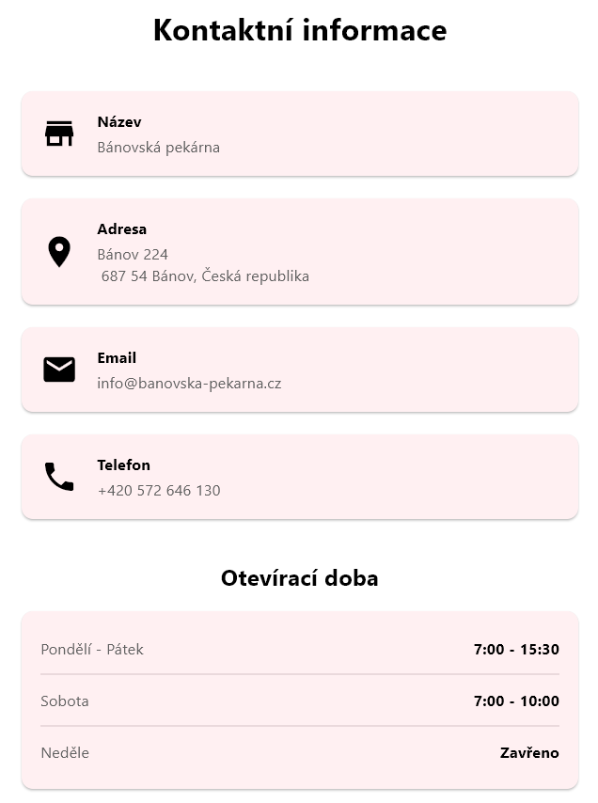
Obrázek 60: Stránka kontakt
Zdroj: vlastní

/contact
Na této stránce jsou kontaktní informace podniku. Je tu název, adresa, email a telefon. Pak je tu otevírací doba.
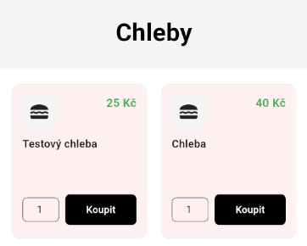
Obrázek 61: Stránka s produkty
Zdroj: vlastní

/products
Stránka slouží k zobrazení produktů vybrané kategorie. U každého produktu je zobrazena jeho cena a tlačítko „Koupit, které přidá produkt do nákupního košíku. Vedle tohoto tlačítka je možnost napsat číslo, pokud chce zákazník objednat větší množství produktu.

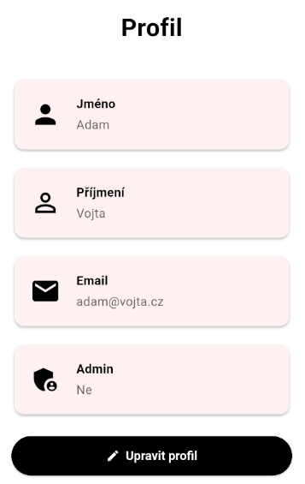
Obrázek 62: Stránka profil
Zdroj: vlastní

/profile
Na profile jsou základní informace o uživateli. Je zde jméno, příjmení a email. Jméno a příjmení jdou změnit.

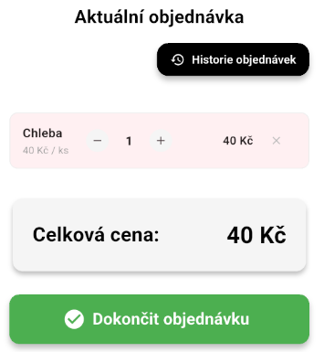
Obrázek 63: Stránka košík
Zdroj: vlastní

/orders
Stránka zobrazuje nákupní košík. Ukazuje všechny produkty v košíku, jejich množství, celkovou cenu a cenu za jeden kus. Uživatel má možnost jednotlivé produkty z košíku odebrat nebo upravit jejich množství.

Na konci je celková cena všech produktů v košíku a tlačítko, pomocí kterého se objednávka dokončí a vytvoří. Po vytvoření objednávky už nejde upravovat ani mazat.

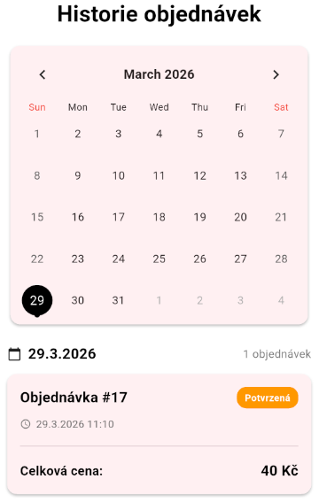
Obrázek 64: Stránka historie objednávek
Zdroj: vlastní

/order_history
Na tuhle stránku se dá dostat z nákupního košíku. Je zde kalendář, podle kterého si uživatel vybere den. Poté se mu zobrazují objednávky vytvořené v ten den, jejich celková cena, objednané zboží a stav.

Zaměstnanecká část
Zaměstnanecká část má 4 stránky. Jsou to objednávky, sklad, směny a úkoly. Mezi těmito stránkami se listuje pomocí BottomNavigationBar.
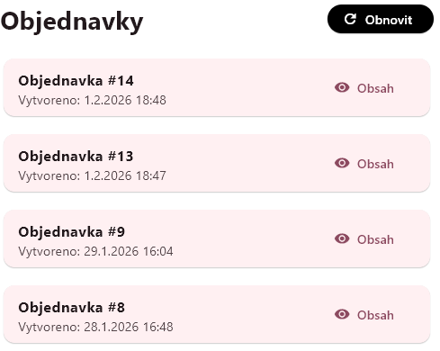
Obrázek 65: Zaměstnanec – Objednávky
Zdroj: vlastní

Objednávky se zobrazují v kartách. U každé objednávky je zobrazeno id, datum s časem a obsah. Zároveň vidí pouze objednávky se stavem potvrzená.
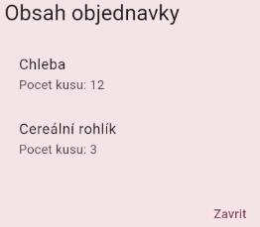
Obrázek 66: Zaměstnanec – Obsah objednávky
Zdroj: vlastní

Po kliknutí na tlačítko Obsah se zobrazí všechny produkty a jejich množství v dané objednávce.
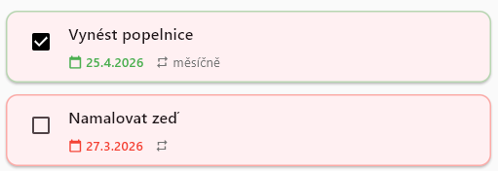
Obrázek 67: Zaměstnanec – Úkoly
Zdroj: vlastní

Na nástěnce jsou jednotlivé úkoly v kartách. Na kartě jde vidět text úkolu, datum, pro který je úkol určený a jestli má nějaké opakování. Pokud zaměstnanec zaškrtne checkBox, tak admin v dashboardu uvidí, že už je úkol hotový.
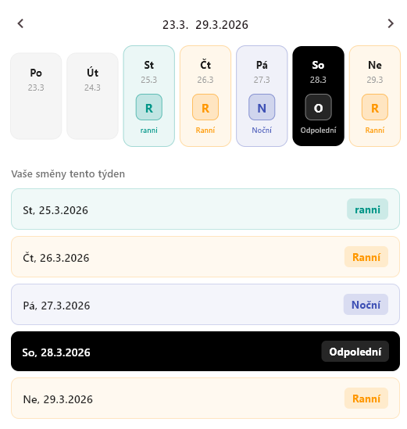
Obrázek 68: Zaměstnanec – Směny
Zdroj: vlastní

Na stránce se směnami se zobrazuje kalendář a pod ním je směna na každý den. Kalendářem se dá listovat na další týdny, a každý druh směny má jinou barvu.

Webová stránka
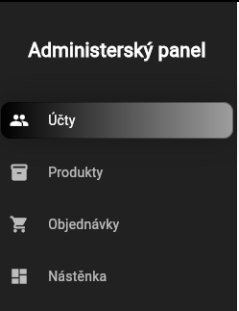
Obrázek 69: Vzhled admin dashboard
Zdroj: vlastní

Webová stránka má 4 hlavní podstránky. Každá z těchto stránek slouží pro ovládání aplikace a změny provedené zde, se uloží do databáze a jdou okamžitě vidět i v mobilní aplikaci.

Účty
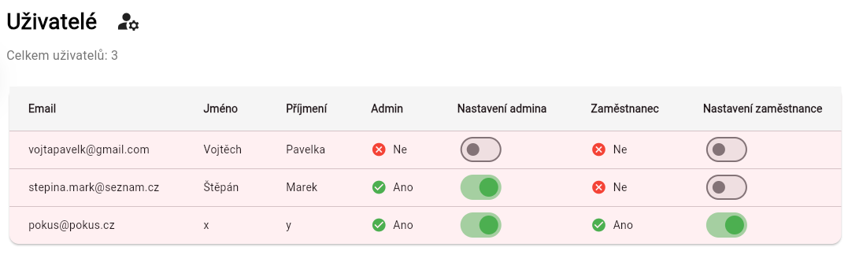
Obrázek 70: Admin dashboard – Účty
Zdroj: vlastní

Na této stránce admin vidí přehled o všech potvrzených uživatelích. Uživatelé jsou v tabulce a o každém z nich vidí email, jméno, příjmení, admin status a zaměstnanec status. Tyto účty může mazat anebo nastavit, zdali mají práva admina a zaměstnance. Nachází se tady ještě stránka Správa uživatelů, kde může potvrzovat a blokovat nové účty, dokud toto neudělá, nový uživatel se nemůže do aplikace přihlásit.

Produkty
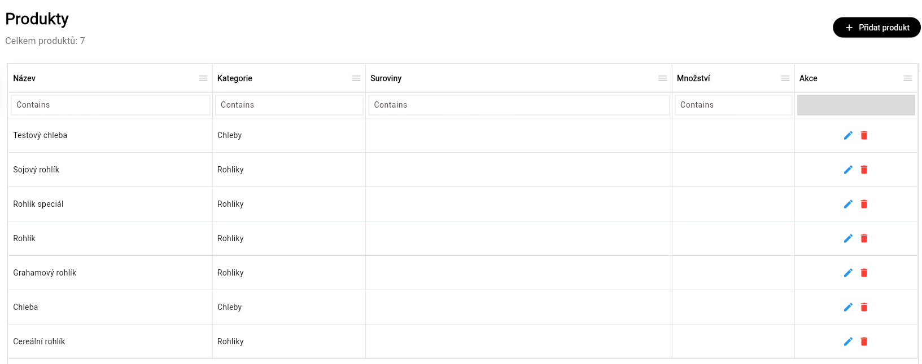
Obrázek 71: Admin dashboard – Produkty
Zdroj: vlastní

Stránka produkty obsahuje tabulku, která zobrazuje všechny produkty. Jsou tam také kategorie, do kterých dané produkty patří. Admin může tyto produkty upravovat, mazat nebo vytvářet nové. Po vytvoření nového produktu se uloží do databáze a následně se zobrazí v katalogu v mobilní aplikaci.

Objednávky
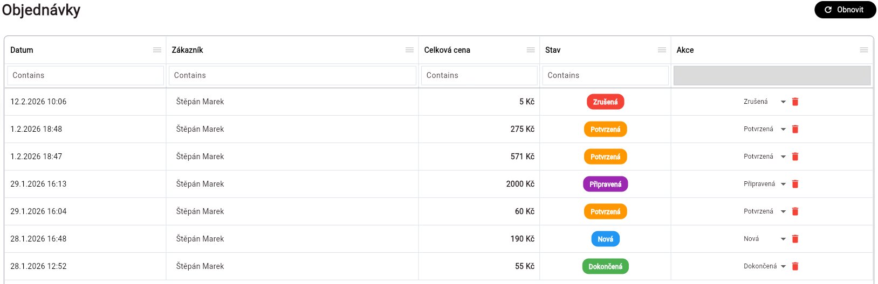
Obrázek 72: Admin dashboard – Objednávky
Zdroj: vlastní

Na této stránce je přehled všech objednávek. Objednávky se zobrazují v tabulce s pěti sloupci a to datum, zákazník, celková cena, stav a akce. Ve sloupci akce může admin měnit stav objednávky. Stavů je dohromady 6: Nová, Návrh, Potvrzená, Připravená, Dokončená a Zrušená. Změna stavy objednávky se uloží do databáze a projeví se v mobilní aplikaci. Admin má také možnost objednávky odstranit. Pokud je objednávka hotová nebo zrušená, zašle se zákazníkovi email. Každý sloupec lze filtrovat.

Stavy
- Nová – V moment, co zákazník přidá položku do košíku vznikne nová objednávka se stavem nova.
- Potvrzená – Jakmile zákazník dokončí a vytvoří objednávku, tak se změní stav na potvrzena.
- Připravená – Tento stav už nastavuje admin v admin dashboard. Pokud je objednávka už hotová a zákazník si ji může vyzvednout, tak nastaví stav na pripravena.
- Dokončená – Tento stav taky nastavuje admin, pokud už byla objednávka vyzvednuta, a tudíž už je hotová. Pokud měla objednávka opakování, tak se spustí metoda repeatOrder() a objednávka se změní na stav navrh.
- Návrh – Pokud objednávka byla dokončena, ale má se opakovat, tak se nastaví stav navrh. Je to tedy předvyplněná kopie minulé objednávky, kterou může zákazník buď potvrdit v den opakování, upravit, čímž se objednávka přesune do košíku a zákazník může změnit položky nebo ji může zrušit.
- Zrušená – Pokud by došlo ke zrušení objednávky, tak admin v dashboard nastaví tento stav.

Nástěnka
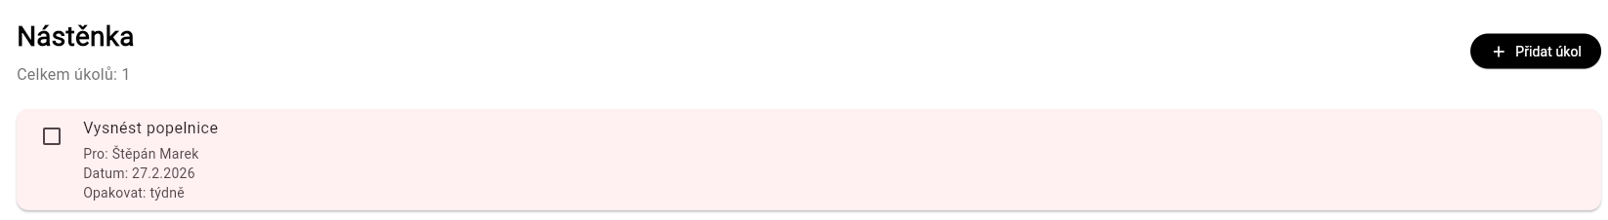
Obrázek 73: Admin dashboard – Nástěnka
Zdroj: vlastní

Tato stránka zobrazuje všechny aktuálně vytvořené úkoly. Tyto úkoly se zobrazují v kartách a admin vidí text úkolu, pro koho úkol je, na kdy je určen a jak často se opakuje. Tyto úkoly může zaškrtnutím mazat. Když chce přidat nový úkol, klikne na tlačítko „Přidat úkol“. Tady musí vyplnit všechny informace.

uživatelská příručka
V této kapitole ukážu jak si aplikace nainstaloval a spustit lokálně.

Instalace aplikace

Instalace Git
Aplikace je uložena na GitHubu v Git repozitáři. Pro naklonování projektu je potřeba stáhnout Git ze stránky https://git-scm.com/install/. Stačí vybrat operační systém a nainstaloval podle instrukcí.

Instalace VS Code
Pro spuštění aplikace je potřeba nějaký textový editor. Já jsem používal VS Code, a proto bych ho doporučil lidem, co chtějí aplikaci zkusit lokálně.

Instalace Android Studia
Pro otevření aplikace na virtuálním mobilním telefonu je potřeba ještě stáhnout Android Studio. Tato aplikace nám umožní vytvořit virtuální mobil, přes který pak aplikaci spustíme.

Klonování projektu
Ve složce, kam chceme naklonovat složku s tímto projektem si otevřeme powershell nebo příkazový řádek. Poté stačí zadat tento příkaz: git clone https://GitHub.com/Werdyn13/Maturitni-projekt.git.
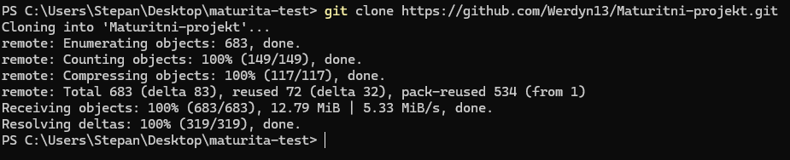
Obrázek 74: Klonování projektu
Zdroj: vlastní
Pokud vše proběhlo správně, tak bychom měli vidět v příkazovém řádku tohle.

Nastavení služby Resend
Nejprve je potřeba založit si účet na https://resend.com a získat API klíč. Poté v Supabase databázi je potřeba vytvořit nový secret v sekci Edge Functions. Jméno nastavit na RESEND_API_KEY a value bude vygenerovaný API klíč.

Poté v Edge Function vytvořit novou function send-order-ready-email a vložit tam kód ze souboru supabase\functions\send-order-ready-email\index.ts.

Toto je nastavení pro free verzi, která bude posílat emaily pouze na email spojený s Resend účtem. Pro odesílání na libovolné adresy je nutné vlastnit doménu, přidat DNS záznamy a upravit kód.

Vytvoření virtuálního mobilu
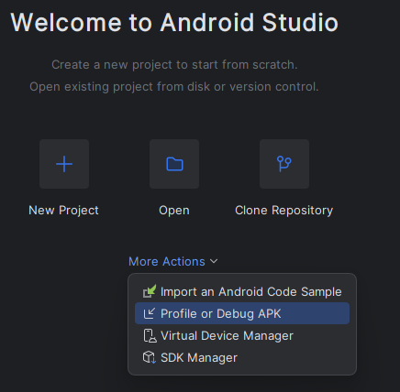
Obrázek 75: Virtual Device Manager
Zdroj: vlastní

Po otevření Android studia musíme přejít na Virtual Device Manager. Tam vytvoříme nové virtuální zařízení. Stačí vybrat telefon a model. Já jsem pro testování používal model Pixel 8. Potom musíme mobil spustit a pro ověření funkčnosti si ve VS Code otevřeme terminal a zadáme příkaz flutter devices.
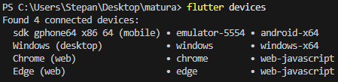
Obrázek 76: Zjištění připojených zařízení ve flutteru
Zdroj: vlastní

Pokud vše proběhlo správně, mělo by to vypadat takhle.

Spuštění aplikace
Po otevření aplikace ve VS Code je potřeba otevřít terminál a zadat příkaz flutter pub get. Poté už stačí napsat flutter run a vybrat si zařízení. V případě připojení mobilního telefonu pomocí kabelu, by se mělo zařízení zobrazit stejně jako u virtuálního zařízení. Pokud by tam zařízení nebylo, spuštění příkazu flutter doctor by mělo pomoct.

Testování
Testování probíhalo celkově u 5 testerů. Všichni měli předem zadaný úkol, který museli sami bez mojí pomoci splnit. Poté jsem od každého z nich dostal feedback, jak se jim to dařilo, co se jim líbilo a nelíbilo.

Testující 1
První testující neví, jak to v pekárně funguje. Rozumí programování a je velmi zkušený a aktivní na internetu. Umí pracovat s e-shopy a je na to zvyklí. Testujícímu jsem dal za úkol, ať si vytvoří profil a zkusí aplikaci používat, jako běžný zákazník.

Hned první věc, na kterou přišel byla chyba při registraci, kdy mohl zadat heslo s malými písmeny a bez číslic a znaků. Toto je velká chyba, jelikož jsem na tuhle funkci zapomněl a tester mě na to okamžitě upozornil.

Další chybu, kterou našel, byla na stránce s informacemi o podniku, všiml si, že v kartě s adresou nesedí PSČ na stejném řádku jako adresa, a to ho velmi irituje.

Testující 2
Druhý testující byl zaměstnanec v pekárně. Dostal tedy profil s právy zaměstnance a řekl jsem mu, ať se podívá na všechny stránky, jestli fungují podle jeho představ a jestli mu tam něco chybí.

Testující byl velice spokojený s přehledným ukazováním všech informací, jediné, co by ocenil, je možnost u směn poslat adminovi zprávu o přeložení směny, když se mu nehodí. Tuto funkci už bohužel nestíhám přidat, takže jsem ji zařadil do možného rozšíření aplikace, protože mi přijde jako velmi užitečná.

Testující 3
Třetí testující je zaměstnanec pekárny s právy admina. Tento zaměstnanec má velké zkušenosti v oblasti pekárny a byl jediný, který testoval i na webové stránce. Navíc se i dobře orientuje na internetu a programování. Řekl jsem mu ať se podívá na celou aplikaci, zkusí, jak funguje admin část, jestli mu všechno funguje dobře a jdou nastavovat všechny důležité věci.

Při testování narazil na dvě chyby. Jednou z nich bylo chybějící tlačítko při psaní hesla, které by mu ukázalo, co právě píše. Druhá byla, že část webu je v anglických výrazech a část v českých, této chyby jsem si byl vědom, akorát jsem ji ještě neřešil.

Testující 4
Čtvrtý testující měl za úkol podívat se na všechny části aplikace a zhodnotit její vzhled. Tento testující nijak netestoval funkčnost aplikace a nevyzná se ani v programování, měl za úkol pouze ohodnotit vzhled aplikace pro běžného uživatele.

Upozornil mě na celkový vzhled aplikace. Aplikace jako samotná se mu líbila, ale všiml si, že některé komponenty mají růžové barvy pozadí. Tento fakt jsem si neuvědomil, protože už jsem v minulosti měnil barvu aplikace, takže jsem to teď moc nevnímal. Když mi ale poslal screenshoty jednotlivých komponentů, tak jsem si uvědomil, že mě samotnému se to nelíbí, a proto jsem se rozhodl nechat aplikaci v jednoduchém černo-bílém vzhledu.

závěr
V rámci projektu se mi podařilo vytvořit mobilní aplikaci, která slouží pro objednávání zboží z pekárny Bánov a základní možnost komunikace mezi zaměstnanci a zaměstnavatelem. Tato aplikace byla navržena tak, aby byla přehledná pro všechny věkové kategorie a splnila všechny své funkce.

Všechny cíle se podařilo splnit a aplikace bude dostupná na mobilních telefonech a tabletech s operačním systémem Android. Aplikace umožňuje uživatelům pohodlné přihlášení a kvůli ověření účtu adminem se nemusí starat o žádná další nastavení, místo toho mohou aplikace okamžitě plně využívat. Jediný cíl, který byl lehce změněn je testování, kdy jsem se místo 5 testerů přímo z pekárny rozhodl zvolit testery 4 a z širšího prostředí, aby nebyli všichni znalí v pekárně.

V profilové sekci nejde upravovat adresa, protože se žádná nenastavuje, nakonec jsem se rozhodl, že se bude nastavovat pouze jméno a příjmení. Počet stavů jsem změnil na 6, protože je to mnohem přehlednější a využil jsem i stav pro oddělení opakovaných objednávek od běžných v košíku.

Během vývoje jsem zvolil několik knihoven pro lepší a vzhledově přívětivější variantu admin dashboard. Původně jsem zamýšlel využití nějaké už hotové admin dashboard, ale všechny, které mi byli doporučeny, fungovali pouze pro programovací jazyk Java, a protože jsem si vybral framework Flutter, rozhodl jsem se, že si admin dashboard vytvořím sám.

Projekt obsahuje i možnosti pro budoucí rozšíření. Prvním bodem by určitě byla možnost platby online a možnost dodávky zboží na adresu. Aktuálně to funguje pouze na dobírku přímo v pekárně a platba kartou či hotovostí až na místě. Tato možnost by jistě přilákala více zákazníků a nebo by zpříjemnila používání aplikace stálým zákazníkům.

Github repozitář
https://GitHub.com/Werdyn13/Maturitni-projekt

seznam použité literatury
- FLUTTER. Documentation. Online. 2025, 2025-11-18. Dostupné z: https://docs.flutter.dev/. [cit. 2026-03-29].
- BHAUMIK, Pooja. Documentation. Online. 2025. Dostupné z: https://docs.flutterflow.io/. [cit. 2026-03-29].
- LEAD, Flutter. Flutter Web App Deploy on Github Pages. Online. 2023. Dostupné z: https://www.youtube.com/watch?v=4lN22IKU5aU. [cit. 2026-03-29].
- KOKO, Mitch. Authentication with Supabase. Online. 2024. Dostupné z: https://www.youtube.com/watch?v=njeo_g-3tPw. [cit. 2026-03-29].
- DART. Documentation. Online. 2025. Dostupné z: https://dart.dev/guides. [cit. 2026-03-29].
- SUPABASE. Documentation. Online. 2025. Dostupné z: https://supabase.com/docs. [cit. 2026-03-29].
- THE POSTGRESQL GLOBAL DEVELOPMENT GROUP. PostgreSQL Documentation. Online. 2025. Dostupné z: https://www.postgresql.org/docs/. [cit. 2026-03-29].
- KOKO, Mitch. Flutter Supabase Social Login (Google & Apple). Online. 2023. Dostupné z: https://www.youtube.com/watch?v=feyOvAiFbqs. [cit. 2026-03-29].
- GOOGLE. Material Design 3 Guide. Online. 2025. Dostupné z: https://m3.material.io/. [cit. 2026-03-29].
- KOKO, Mitch. Flutter Sidebar Tutorial (SidebarX). Online. 2023. Dostupné z: https://www.youtube.com/watch?v=mMeQhLGD-og. [cit. 2026-03-29].
- KUNNATSKYY, Sergiy. sidebarx | Flutter package. Online. 2024. Dostupné z: https://pub.dev/packages/sidebarx. [cit. 2026-03-29].
- GANGOO, Jyanesh. How to connect your android phone to flutter and VSCode. Online. 2022. Dostupné z: https://www.youtube.com/watch?v=8rNKskr8Tdk. [cit. 2026-03-29].
- KIM, Manki. pluto_grid | Flutter package. Online. 2024. Dostupné z: https://pub.dev/packages/pluto_grid. [cit. 2026-03-29].
- OPENAI. Jak vytvořit registraci a přihlášení uživatelů ve Flutter pomocí Supabase Authentication [chatbot]. Online. 3. prosince 2025. Dostupné z: https://chatgpt.com/. [cit. 2026-03-29].
- OPENAI. V příloze ti posílám zdrojový kód mého Flutter projektu. Jaké všechny soubory bych měl optimalizovat pro běžné mobilní telefony a tablety? [chatbot]. Online. 20. března 2026. Dostupné z: https://chatgpt.com/. [cit. 2026-03-29].
- OPENAI. Mám tuhle Flutter aplikaci a řeším, jak bych mohl implementovat opakované objednávky. [chatbot]. Online. 10. března 2026. Dostupné z: https://chatgpt.com/. [cit. 2026-03-29].
- MICROSOFT. Jaké knihovny můžu použít ve Flutteru pro tvorbu admin dashboard? [chatbot]. Online. 2026. Dostupné z: https://copilot.microsoft.com/. [cit. 2026-03-29].
- MICROSOFT. Jak nasadit Flutter webovou aplikaci na GitHub Pages [chatbot]. Online. 10. prosince 2025. Dostupné z: https://copilot.microsoft.com/. [cit. 2026-03-29].
- OPENAI. Jak odesílat automatické emaily přes Supabase při změně stavu objednávky [chatbot]. Online. 25. března 2026. Dostupné z: https://chatgpt.com/. [cit. 2026-03-29].

Seznam použitých symbolů a zkratek
URL – Uniform Resource Locator (webová adresa)
VS Code – Visual Studio Code
SDK – Software Development Kit (sada nástrojů pro vývoj softwaru)
UI – User Interface (uživatelské rozhrání)
Git – Distribuovaný systém pro správu verzí
iOS – Mobilní operační systém od Apple
API – Application Programming Interface (rozhraní pro komunikaci mezi aplikacemi)
ID – identifikátor
PSČ – Poštovní směrovací číslo
RAM – Random Access Memory (operační paměť)

Seznam obrázků
Obrázek 1: Struktura projektu na githubu 13
Obrázek 2: Schéma databáze 14
Obrázek 3: Tabulka Uzivatel 14
Obrázek 4: Tabulka Receptury 15
Obrázek 5: Tabulka Kategorie 15
Obrázek 6: Tabulka Objednavky 16
Obrázek 7: Tabulka ObjednavkaZbozi 16
Obrázek 8: Tabulka Nastenka 17
Obrázek 9: Tabulka Smeny 17
Obrázek 10: Tabulka Sklad 18
Obrázek 11: Metoda getCurrentOrder 19
Obrázek 12: Hledání ID uzivatele podle emailu 19
Obrázek 13: Hledání objednávek, které mají stav nova 19
Obrázek 14: Vrácení existující objednávky 19
Obrázek 15: Vytvoření nové objednávky 20
Obrázek 16: Metoda addItemToOrder 20
Obrázek 17: Kontrola, zda je produkt už v objednávce 21
Obrázek 18: Aktualizace množství produktu v objednávce 21
Obrázek 19: Vytvoření nového záznamu produktu 22
Obrázek 20: Metoda updateOrderTotalPrice 22
Obrázek 21: Počítání hodnoty totalPrice 22
Obrázek 22: Aktualizování hodnoty totalPrice 23
Obrázek 23: Formulář pro registraci účtů 23
Obrázek 24: Metoda signUp 24
Obrázek 25: Metoda approveUser 25
Obrázek 26: Metoda getPedningUsers 25
Obrázek 27: Metoda getUserProfile 26
Obrázek 28: Ověření, jestli je uživatel admin 27
Obrázek 29: Metoda loadUsers 28
Obrázek 30: Metoda getEmployees 28
Obrázek 31: Nastavení platnost_do 28
Obrázek 32: Potvrzení úkolu zaměstnancem 29
Obrázek 33: Metoda completeTask 30
Obrázek 34: Metoda getAllReceptury 31
Obrázek 35: Metoda addReceptura 31
Obrázek 36: Metoda _handleSubmit 32
Obrázek 37: Metoda getKategorie 32
Obrázek 38: Volání onSucces v recepturách 33
Obrázek 39: Metoda updateReceptura 34
Obrázek 40: metoda showEditRecepturaDialog 34
Obrázek 41: Receptury – Přepsání hodnoty na null 34
Obrázek 42: Metoda getShiftsForWeek 35
Obrázek 43: Načítání směn pro přihlášeného uživatele 36
Obrázek 44: Převádění směn do mapy 36
Obrázek 45: Metoda onCellTap 37
Obrázek 46: Metoda addShift 37
Obrázek 47: Metoda updateShift 37
Obrázek 48: Metoda deleteShift 38
Obrázek 49: Metoda getSklad 39
Obrázek 50: Metoda addItem 39
Obrázek 51: Metoda updateItem 39
Obrázek 52: Sklad - dialog pro přidání i úpravu suroviny 40
Obrázek 53: Sklad - sestavení mapy a rozhodnutí o volání metody 40
Obrázek 54: Sklad – validace 40
Obrázek 55: Sklad - zobrazení dat v kartách 41
Obrázek 56: Mobilní aplikace - struktura projektu 42
Obrázek 57: Stránka home 44
Obrázek 58: Stránka login 45
Obrázek 59: Stránka registrace 46
Obrázek 60: Stránka kontakt 47
Obrázek 61: Stránka s produkty 48
Obrázek 62: Stránka profil 49
Obrázek 63: Stránka košík 50
Obrázek 64: Stránka historie objednávek 51
Obrázek 65: Zaměstnanec – Objednávky 52
Obrázek 66: Zaměstnanec – Obsah objednávky 52
Obrázek 67: Zaměstnanec – Úkoly 53
Obrázek 68: Zaměstnanec – Směny 53
Obrázek 69: Vzhled admin dashboard 54
Obrázek 70: Admin dashboard – Účty 55
Obrázek 71: Admin dashboard – Produkty 56
Obrázek 72: Admin dashboard – Objednávky 57
Obrázek 73: Admin dashboard – Nástěnka 59
Obrázek 74: Klonování projektu 60
Obrázek 75: Virtual Device Manager 61
Obrázek 76: Zjištění připojených zařízení ve flutteru 62

Seznam tabulek
Tabulka 1: Role 11

